4. Analízis modell II.

5. – Pandora

Konzulens:
Elekes Márton

Csapattagok
Szabó András | GA9BCR | sbasiliscus@gmail.com
Katona Benedek | LNU506 | kbeniboy2004@gmail.com
Lipóczi Levente László | SUSXSW | lipoczi.levente@gmail.com
Fekete Botond | VZ6YKQ | botond.fekete.010@gmail.com
Kőműves Marcell | LLDPZI | kommarci03@gmail.com

Analízis modell kidolgozása

Objektum katalógus

Player (Játékos) 🎮
Felelőssége (a saját pontszámának nyilvántartása,) a körben a saját lépésének végrehajtása és az állapota.

Shroomer (Gombász) 🍄🕹️
Felelőssége a saját fonál- és gombatest-hálózat nyilvántartása, valamint a spórák szórása.

Bug 🐜
Nyilvántartja az állapotát. Spórák evésével különböző hatások érhetik.

Tekton 🗺️
Felelőssége a rajta található gombák, spórák, hozzá csatlakozó gombafonalak, valamint szomszédos tektonok tárolása. Meghatározza a gombák növekedésének és a spórák tárolásának feltételeit.

Tekton-típusok:

Stone (Kő) 🗿
Gombatest nem fejlődhet ki rajta, csak gombafonál mehet át rajta.

Dirt (Föld) 🌱
Semmilyen külön felelőssége sincs.

Peat (Tőzeg) 🍂
Több gombafonál is átmehet rajta.

Swamp (Mocsár) 🐊
A gombafonalak 3 kör után felszívódnak.

Mushroom (Gombatest) 🍄
Maradék eldobható a spórák számát tárolja. Felelőssége a korának kezelése (fiatal/idős), ami meghatározza a spóraszórás távolságát.

Hypa (Gombafonál) 🧵
Felelőssége a kapcsolatok fenntartása a tektonok között. (referenciával rendelkezik)

Spore (Spóra) 🦠
Felelőssége a különböző hatások kiváltása a rovarokra és az interakciók szabályozása. A rovarokra kifejtett hatások időtartamát és típusát kezeli.

Spóratípusok:

(Gyorsító spóra) 🏃‍♂️⚡
A rovar 2 kör erejéig kétszer mozoghat egy körben.

Slower (Lassító spóra) 🐌
A rovar 2 kör erejéig csak egyszer mozoghat.

Paralyzer (Bénító spóra) 🚷♿
A rovar 2 körből kimarad.

BiteBlocker (Fonálvágást gátló spóra) ✂️❌
A rovar 2 kör erejéig nem vághat el gombafonal.

Statikus struktúra diagramok

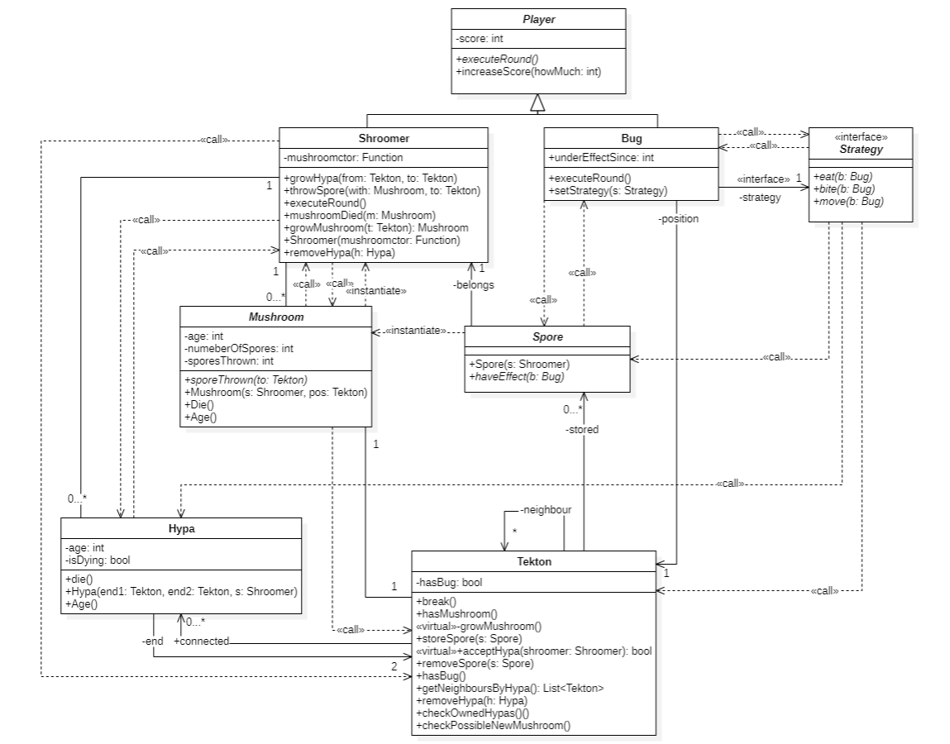
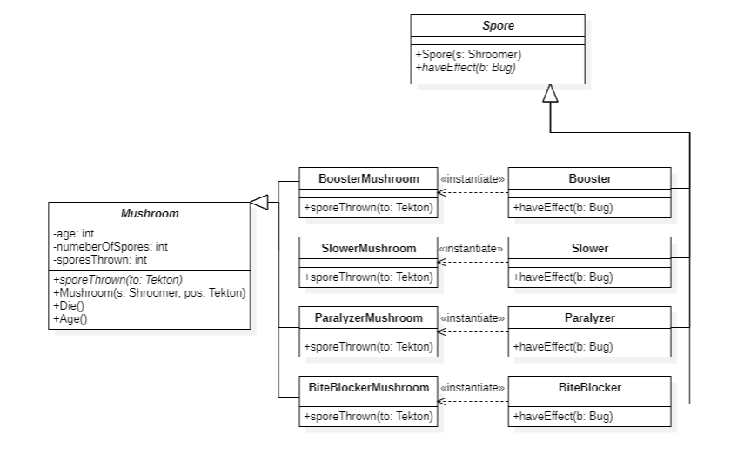
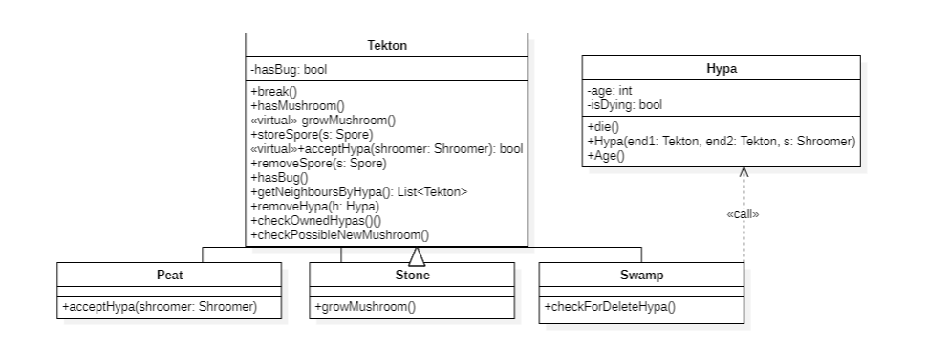
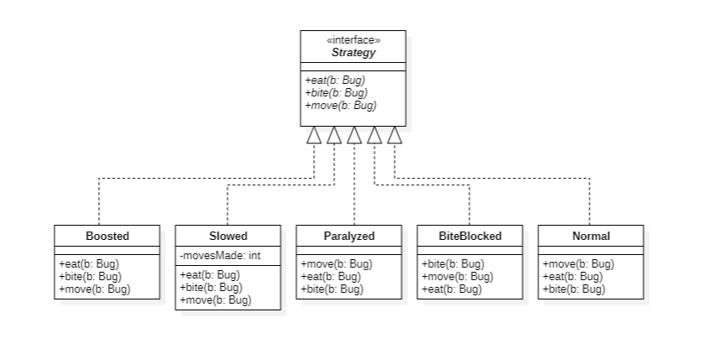

Osztályok leírása

BiteBlocker (Fonalvágást gátló spóra)

Felelősség
A BiteBlockerMushroom termeli és szórja el, ha a rovar megeszi akkor a hatása alá kerül, és nem tud elharapni fonalat.

Ősosztályok
Spore osztály -> BiteBlocker osztály

Interfészek
Nincs.

Asszociációk
Nincs.

Attribútumok
Nincs.

Metódusok
  - haveEffect(chosenAction: int) – Kifejti a hatását arra a rovarra, amelyik megette.

Booster (Gyorsító spóra)

Felelősség
A BoosterMushroom termeli és szórja el, ha a rovar megeszi akkor a hatása alá kerül, és két tektont tud lépni egy kör alatt.

Ősosztályok
Spore osztály -> Booster osztály

Interfészek
Nincs.

Asszociációk
Nincs.

Attribútumok
Nincs.

Metódusok
  - haveEffect(chosenAction: int) – Kifejti a hatását arra a rovarra, amelyik megette.

Bug (Rovar)

Felelősség
Nyilvántartja a hatást, ami alatt éppen áll. (Megevett spóra típusától függ.) Mozog a térképen, spórákat eszik és fonalakat vág el.

Ősosztályok
Player osztály -> Bug osztály

Interfészek
Nincs.

Asszociációk
  - Tekton: Kapcsolatban van azzal a tektonnal, amin éppen áll. (-position)
  - Strategy(Interface): Innen választja ki a rovar a szükséges “stratégiát”. (-strategy)

Attribútumok
  - underEffectSince(int) : itt tartja nyilván, hogy mióta (hány köre) van hatás alatt.

Metódusok
  - executeRound(): void – Játékos lépésének végrehajtása a körben.
  - setStrategy(s: Strategy) – Attól függően választ stratégiát, hogy milyen hatás alatt áll (milyen fajta spórát evett meg). Alapértelmezett stratégia: normál.

Hypa (Gombafonál)

Felelősség
Kapcsolatokat tart fennt a tektonok között (ezeken tudnak mozogni a rovarok), és a gombászok újabb gombákat tudnak növeszteni fonalaik mentén.

Ősosztályok
Nincs.

Interfészek
Nincs.

Asszociációk
  - Tekton: Referenciával rendelkezik a hozzá kapcsolódó tektonokra, ezek a fonál végei.(-end)
  - Shroomer: A Shroomer tud minden információt a saját fonalairól.

Attribútumok
  - age – Tárolja a fonál életkorát.
  - isDying – Tárolja, hogy a fonál nem kötődik gombatesthez, és emiatt haldoklik.
- Metódusok
  - die() – Elhalt/elharapott fonál törlése.
  - age() – Shroomer hívja minden kör után, és növeli az életkorát.

Mushroom (Gombatest) - Absztrakt

Felelősség
Nyilvántartja az életkorát (fiatal/idős), ez befolyásolja a spóraszórás távolságát. Ezen kívül nyilvántartja az eldobott spórák számát, és azt is, hogy mennyit tud még elszórni.

Ősosztályok
Nincs.

Interfészek
Nincs.

Asszociációk
  - Tekton – A gomba egy adott mezőn nő, ahol teljesül minden szükséges feltétel.
  - Shroomer – A gomba egy gombászhoz tartozik.

Attribútumok
  - age: int – A gomba kora, a spóraszórás miatt van szerepe.
  - numberOfSpores: int – Spórák száma, amit el tud még szórni.
  - sporesThrown: int – Eddig eldobott spórák száma.

Metódusok
  - sporeThrown() – Spóra eldobása. A tekton storeSpore függvényét hívja meg.
  - die() – Gomba meghalásakor hívja a Shroomer.
  - age() – Shroomer hívja minden kör után, így növeli az életkorát.

Paralyzer (Bénító spóra)

Felelősség
A ParalyzerMushroom termeli és szórja el, ha a rovar megeszi akkor a hatása alá kerül, és nem tud semmiféle akciót végrehajtani.

Ősosztályok
Spore osztály > Paralyzer osztály

Interfészek
Nincs.

Asszociációk
Nincs.

Attribútumok
Nincs.

Metódusok
  - haveEffect(chosenAction: int) – Kifejti a hatását arra a rovarra, amelyik megette.

4.3.7 Peat (Tőzeg)

Felelősség
Egy ilyen tektonon több gombafonal is átmehet.

Ősosztályok
Tekton osztály > Peat osztály

Interfészek
Nincs.

Asszociációk
Nincs.

Attribútumok
Nincs.

Metódusok
  - acceptHypa(shroomer: Shroomer) – Ellenőrzi, hogy a gombász olyan helyre növesszen fonalat, ahol nincs vagy a sajátja van. Több gombafonal is átmehet rajta, tehát itt mindig igaz értéket ad vissza.

Player (Játékos) - Absztrakt

Felelősség
A játékos osztály reprezentálja a játékosokat, tárolja a pontszámukat, és végrehajtja a körükhöz tartozó akciókat.

Ősosztályok
Nincs.

Interfészek
Nincs.

Asszociációk
Nincs.

Attribútumok
  - score: int – A játékos által gyűjtött pontok száma.

Metódusok
  - increaseScore(value: int) – Növeli a játékos pontszámát a kapott értékkel.

Shroomer (Gombász)

Felelősség
A gombász feladata a gombák és fonalak növesztése, spórák szórása. És ezek kezelése a játék folyamán.

Ősosztályok
Player osztály > Shroomer osztály

Interfészek
Nincs.

Asszociációk
  - Mushroom: Gombatesteket hoz létre, ha minden szükséges feltétel teljesül egy adott tektonon. A gombász több gombát is kezelhet, több is tartozhat hozzá.
  - Hypa: Gombafonalakat növeszt a growHypa függvényével.
  - Spore: Spórákat szór a throwSpore függvényével.

Attribútumok
  - mushroomctor: Function – A gombatest létrehozásához tárolja a szükséges funkciót, így fogja tudni, hogy melyik konstruktort kell hívnia.

Metódusok
  - growHypa(from: Tekton, to: Tekton) – Gombafonal növesztése. Argumentumban meg kell adni, melyik tektonról hova növesztünk.
  - throwSpore(with: Mushroom, to: Tekton) – Spóra szórása. Meg kell adni, melyik gombatestből szórunk és melyik tektonra.
  - executeRound() – Végrehajtja a játékos lépését az adott körben.
  - mushroomDied(m: Mushroom) – Ha az egyik gombája kiszórta az összes spórát, akkor eltávolítja.
  - growMushroom(t: Tekton): Mushroom – Ha teljesül minden feltétel egy tektonon, akkor automatikusan létrehoz magának ott egy gombatestet.
  - removeHypa(h: Hypa) – Amennyiben elharapják az egyik fonalát, akkor eltávolítja.

Slower (Lassító spóra)

Felelősség
A SlowerMushroom termeli és szórja el, ha a rovar megeszi akkor a hatása alá kerül, és két kör alatt csak egy tektont tud lépni.

Ősosztályok
Spore osztály -> Slower osztály

Interfészek
Nincs.

Asszociációk
Nincs.

Attribútumok
Nincs.

Metódusok
  - haveEffect(chosenAction: int) – Kifejti a hatását arra a rovarra, amelyik megette.

Spore (Spóra) – Absztrakt

Felelősség
Különböző hatásokat vált ki a rovarokra, és szabályozza az interakciókat.

Ősosztályok
Nincs.

Interfészek
Nincs.

Asszociációk
  - Tekton: A spóra egy adott mezőn van tárolva.(-stored)
  - Bug: A rovarász spórákat ehet meg. Ilyenkor a spóra haveEffect függvénye hívódik meg, így váltja ki a rovarra a hatását.
  - Shroomer: Minden spóra egy gombászhoz tartozik, akinek a gombája elszórta azt.(-belongs)

Attribútumok
Nincs.

Metódusok
Nincs.

Stone (Kő)

Felelősség
Egy ilyen tektonon nem nőhet gombatest.

Ősosztályok
Tekton osztály -> Stone osztály

Interfészek
Nincs.

Asszociációk
Nincs.

Attribútumok
Nincs.

Metódusok
  - growMushroom() – Nem tud gombatestet tárolni, ezért a growMushroom egy tektonCantTakeMushroomException-t dob vissza a controllernek.

Swamp (Mocsár)

Felelősség
Egy ilyen tektonon a gombafonalak egy idő után (3 kör) elhalnak.

Ősosztályok
Tekton osztály -> Swamp osztály

Interfészek
Nincs.

Asszociációk
Nincs.

Attribútumok
Nincs.

Metódusok
  - checkForDeleteHypa() – Minden kör végén végigmegy a tárolt fonalak listáján, ha van 3 körös, akkor szól az érintett gombásznak és törlésre kerül.

Tekton

Felelősség
A pálya alapeleme, amely tárolja a rajta lévő gombákat, spórákat, fonalakat, rovarokat, valamint a szomszédait. Meghatározza, milyen feltételekkel történhet rajta a gomba és a fonal növekedése, attól függően, hogy milyen tektonról van szó.

Ősosztályok
Nincs.

Interfészek
Nincs.

Asszociációk
  - Mushroom: Tárolja a rajta lévő gombatestet, ha van ilyen. Van erre lekérdező függvénye.
  - Spore: Tárolja a rajta lévő spórákat, és ha minden feltétel teljesül, akkor a growMushroom() metódusával szól a gombásznak, hogy növeszthet rá gombát.
  - Hypa: Bármennyi gombafonal kapcsolódhat hozzá. A fonalak végpontjai a tektonok.
  - Bug: A pozícióját tárolja az adott rovarnak.
  - Tekton: Másik tekton objektumokkal szomszédságban áll.

Attribútumok
  - hasBug: bool – Tárolja, hogy tartózkodik-e rajta rovar, ha igen akkor addig nem tud egy másik rálépni.

Metódusok
  - break() – Ha nincs rajta se gombatest, se rovar, akkor a mező kettétörik.
  - hasMushroom() – Ellenőrzi, van-e gomba a mezőn.
  - <virtual>growMushroom() – Ha teljesülnek a feltételek, akkor zöld utat ad a gombásznak a gombatest növesztéséhez.
  - storeSpore(s: Spore) – A rajta lévő spórák tárolása.
  - getNeighboursByHypa(): List<Tekton> – Segítségével le tudjuk kérni azokat a tektonokat, amivel gombafonal köti össze.
  - removeSpore(s: Spore) – Eltávolítja a paraméterként kapott spórát.
  - hasBug() – Le lehet kérni, hogy van-e rajta rovar.
  - hasSpore() – Le lehet kérni, hogy van-e rajta spóra.
  - <virtual>acceptHypa(shroomer: Shroomer): bool – A paraméterként kapott gombász fonalának elfogadása a tektonra.
  - removeHypa(h: Hypa) – Eltávolítja a paraméterként kapott fonalat.
  - checkOwnedHypas() – Segítségével le lehet ellenőrizni a tektonon lévő fonalakat.
  - checkPossibleNewMushroom() – Ezzel a metódussal ellenőrzi a játék folyamán, hogy teljesülnek-e a gomba növesztéséhez szükséges feltételek rajta.

Strategy – Absztrakt Interfész

Felelősség
Megvalósítja a különböző viselkedéseket attól függően, hogy milyen hatás alatt áll a rovar.

Ősosztályok
Nincs

Asszociációk
  - Bug– A különböző spórák által kiváltott hatásokat implementálja (Boosted, Slowed, Paralyzed, BiteBlocked).

Metódusok
  - eat(s: Spore) – Paraméterként kapott spóra elfogyasztása, ha lehetséges.
  - bite(h: Hypa) – Paraméterként kapott fonal elharapása, ha lehetséges.
  - move(t: Tekton) – Lépés a paraméterként kapott tektonra, ha lehetséges.

Szekvencia diagramok

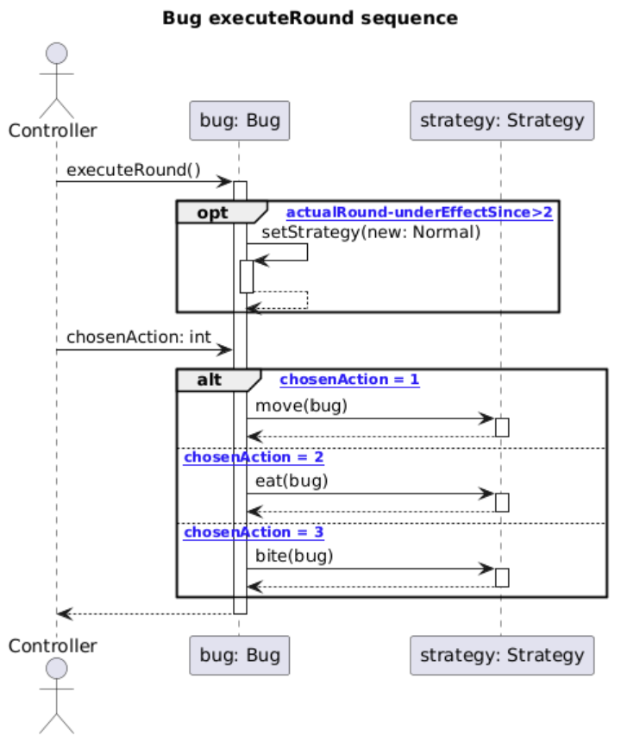
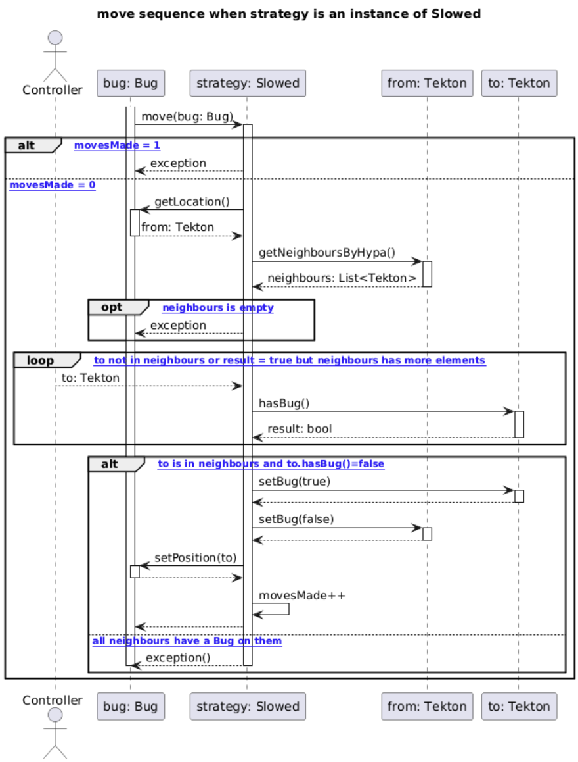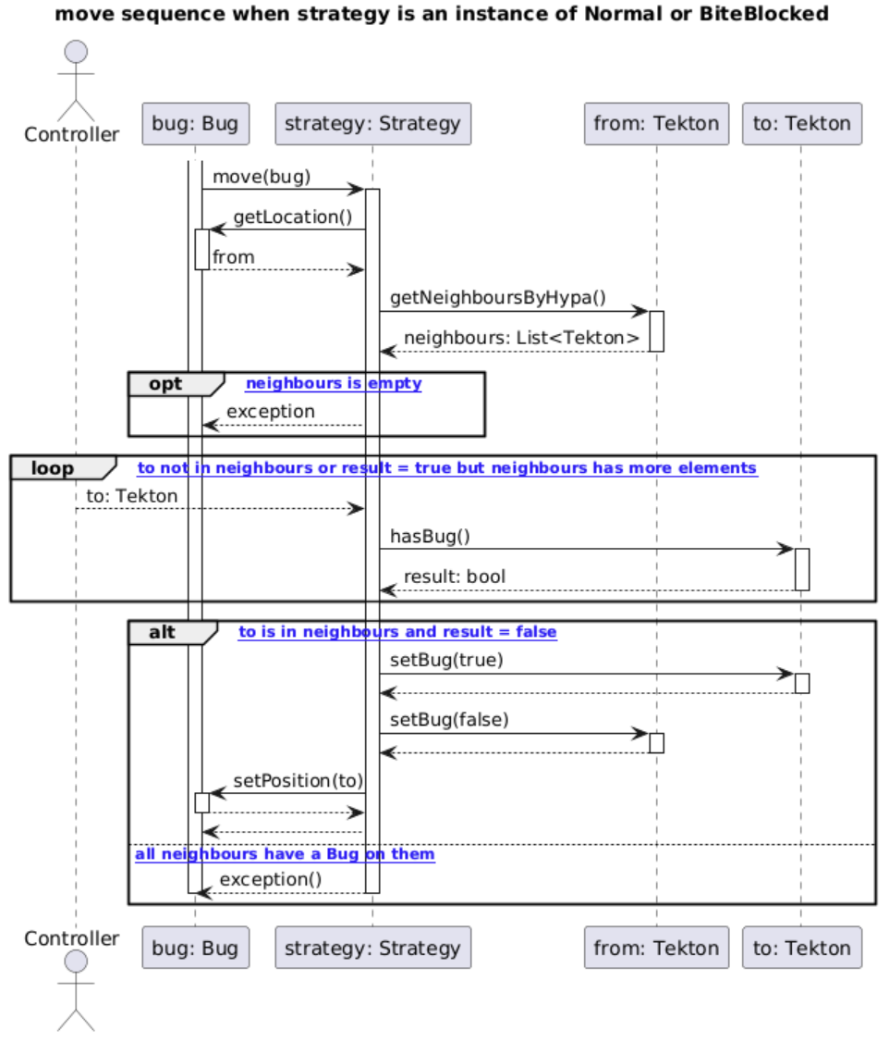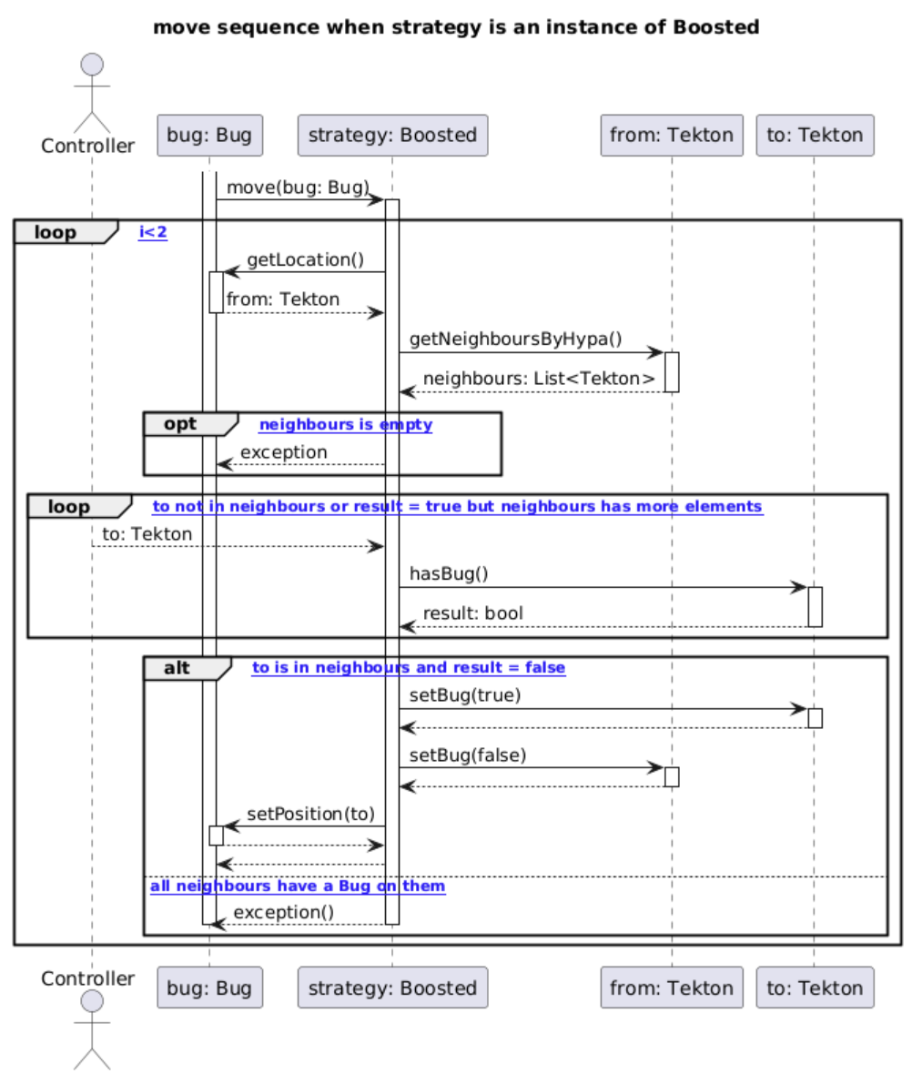

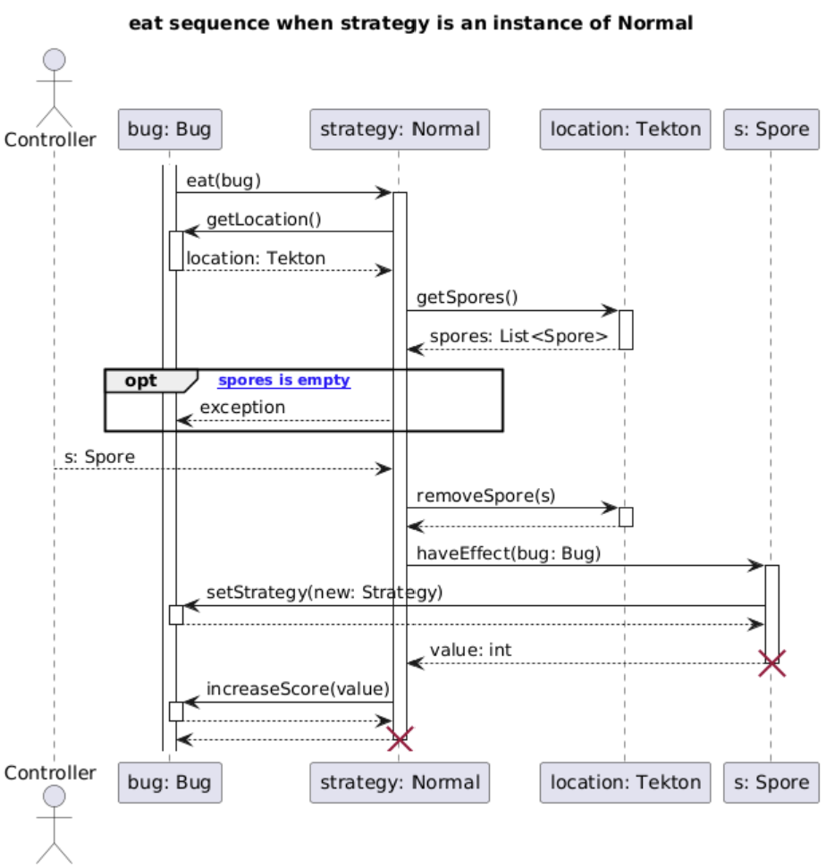

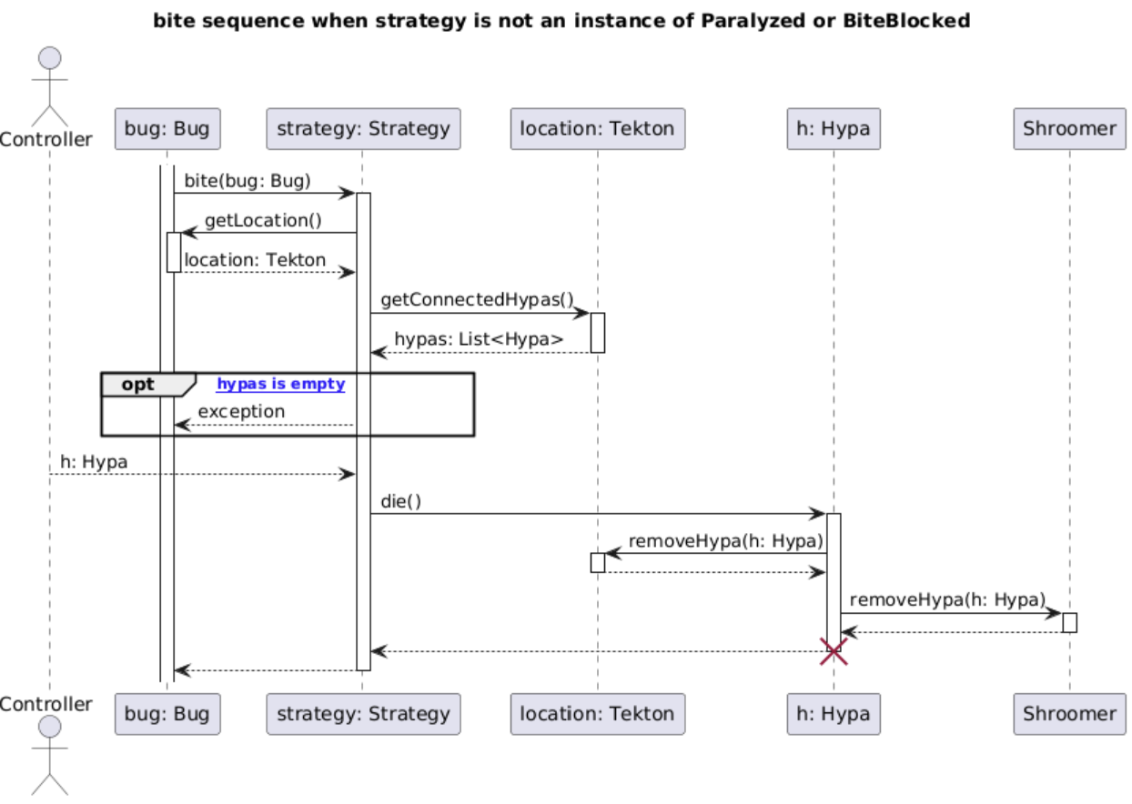

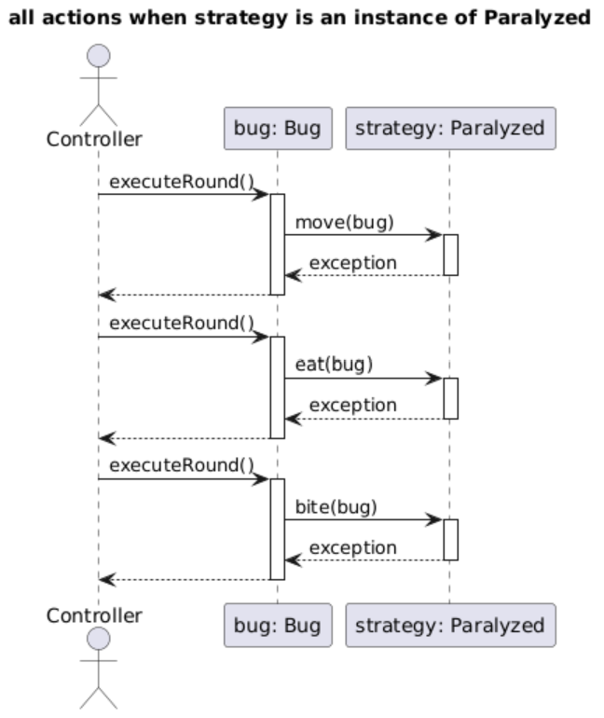

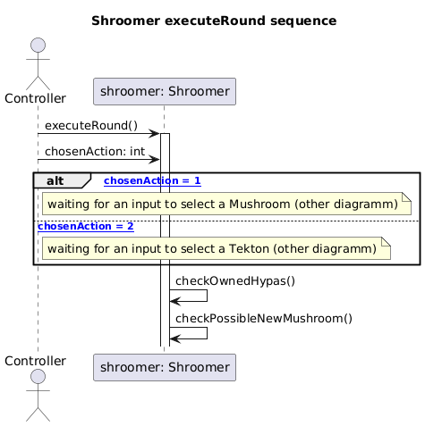

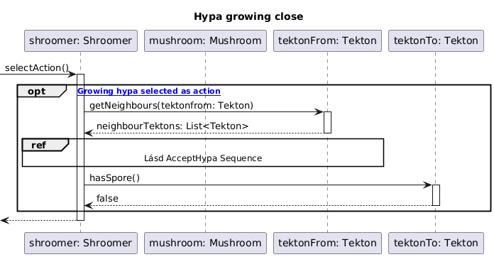

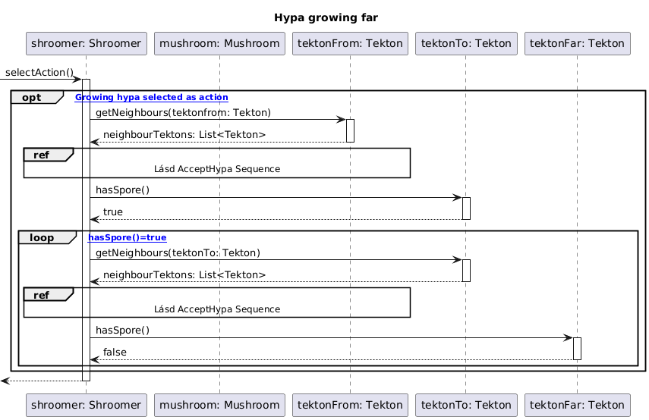

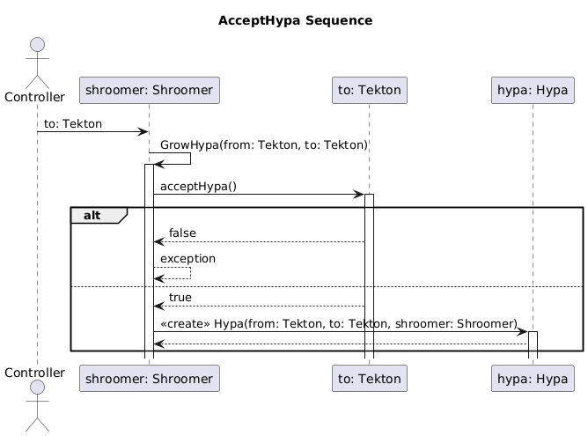

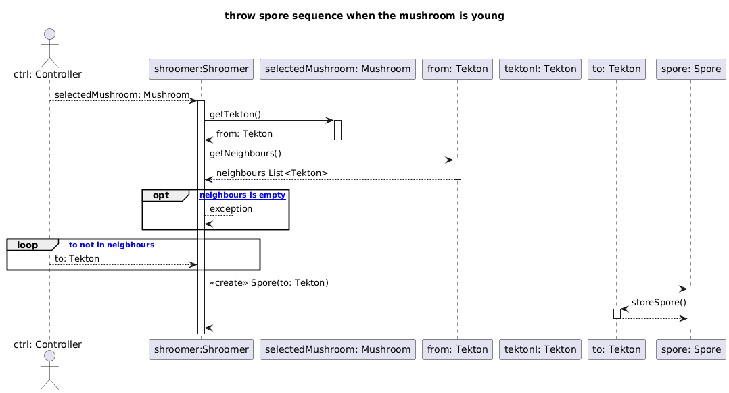

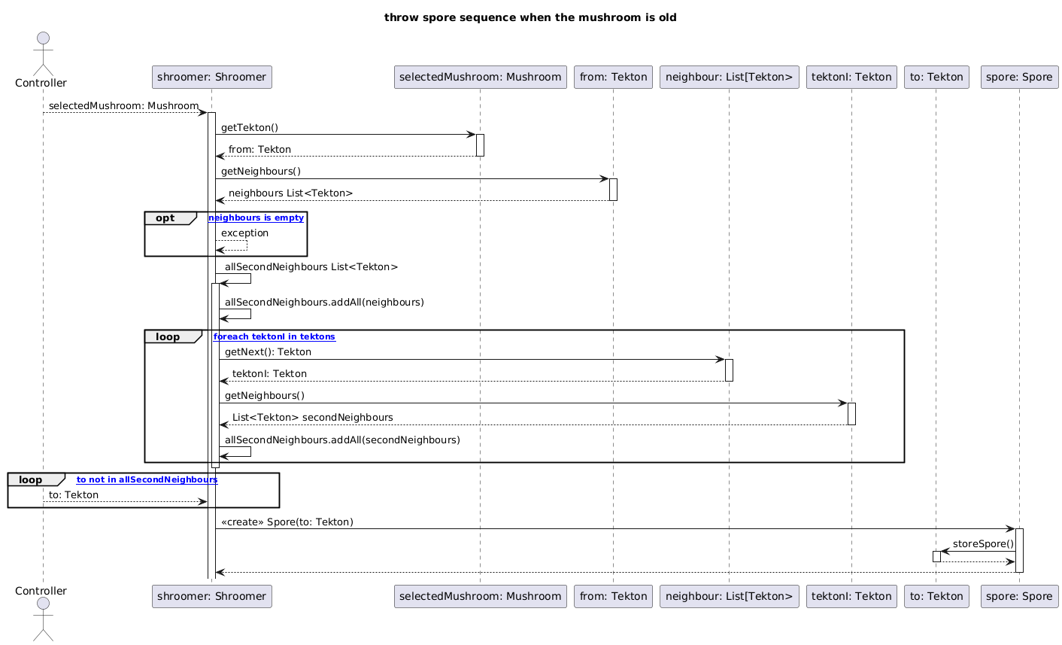

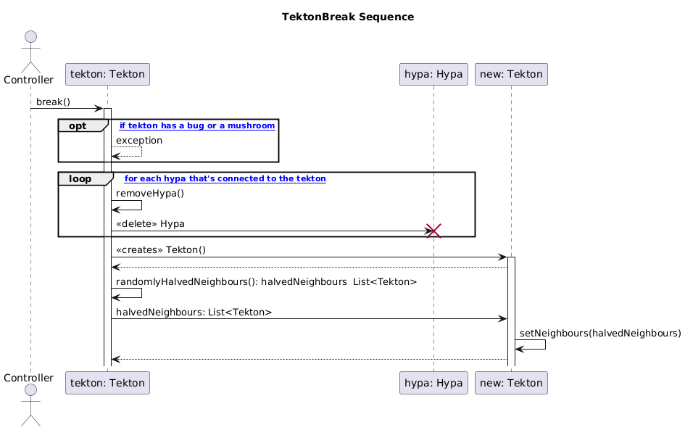

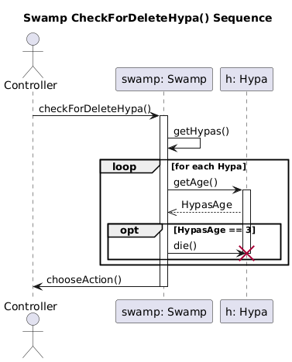

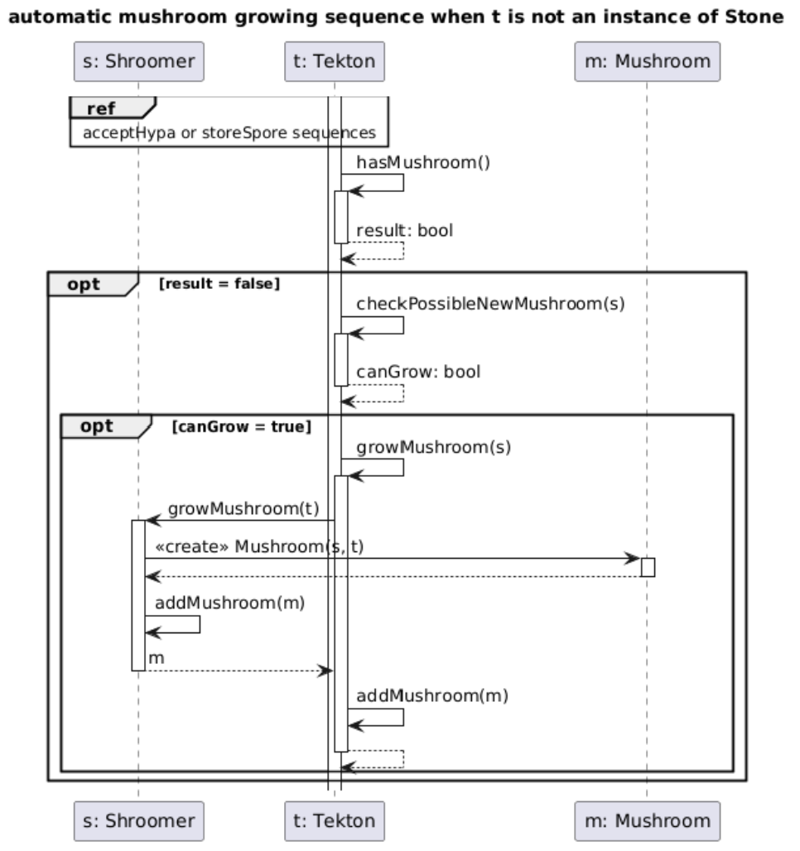

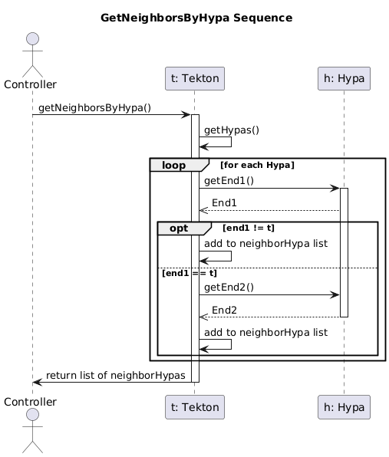

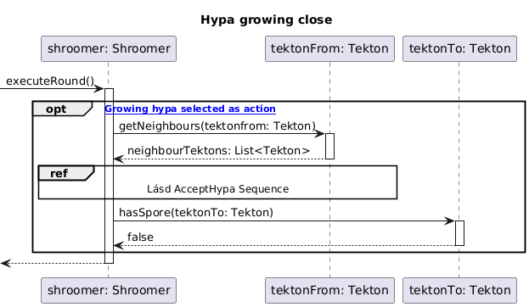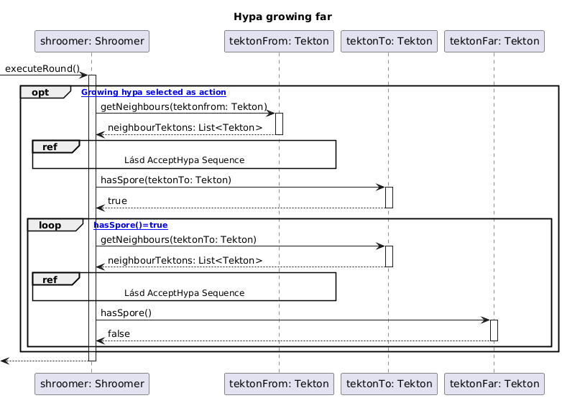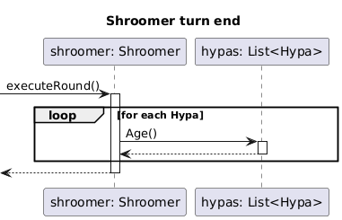

State-chartok
[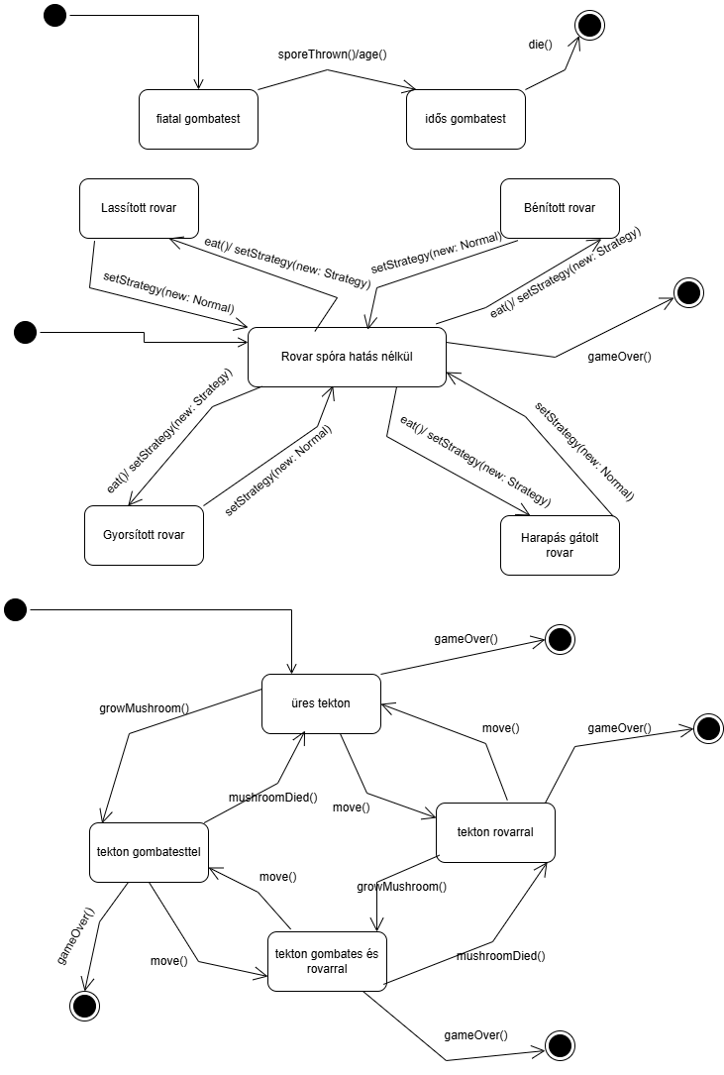

Napló

Kezdet | Időtartam | Résztvevők | Leírás
2025.03.03. 20:00 | 1,5 óra | Fekete  Katona  Kőműves  Lipóczi  Szabó | Értekezlet.  Döntés: Lipóczi elkészíti a Shroomer osztály fonál növesztési és a kör végi adminisztrációk szekvencia diagramjait, Kőműves elkészíti a Bugger osztály executeRound() metódusának és a Strategy példányok szekvencia diagramjait, Katona elkészíti a Tekton osztály szekvencia diagramjait, Szabó elkészíti a Game osztály teljes, és a Shroomer osztály spóra szórásának szekvencia diagramjait.
2025.03.04. 10:00 | 2 óra | Kőműves | szekvencia diagramok készítése
2025. 03. 05. 12:00 | 3 óra | Lipóczi | Szekvencia diagram javítás
2025.03.05. 10:15 | 1,5 óra | Kőműves  Fekete | konzultáció
2025.03.05. 17:00 | 3 óra | Kőműves | osztálydiagram, szekvencia diagramok javítása
2025.03.05 17:00 | 4óra | Katona | Általános szabályok írása, feladat managing és brainstorm
2025.03.05.17:00 | 3 óra | Szabó | Szekvencia diagrammok és state-chart javítása
2025. 03. 05. 17:00 | 3 óra | Lipóczi | Szekvencia diagrammok készítése
2025.03.08. 14:00 | 2 óra | Szabó | Szekvencia diagrammok és state-chart javítása
2025.03.08 21:00 | 2 óra | Fekete | Osztályok leírásának javítása
2025.03.10. 22:00 | 2 óra | Fekete  Katona  Kőműves  Lipóczi  Szabó | Értekezket.  Sprint zárás.  Döntés: Szabó adja be a nyomtatott dokumentumokat.

